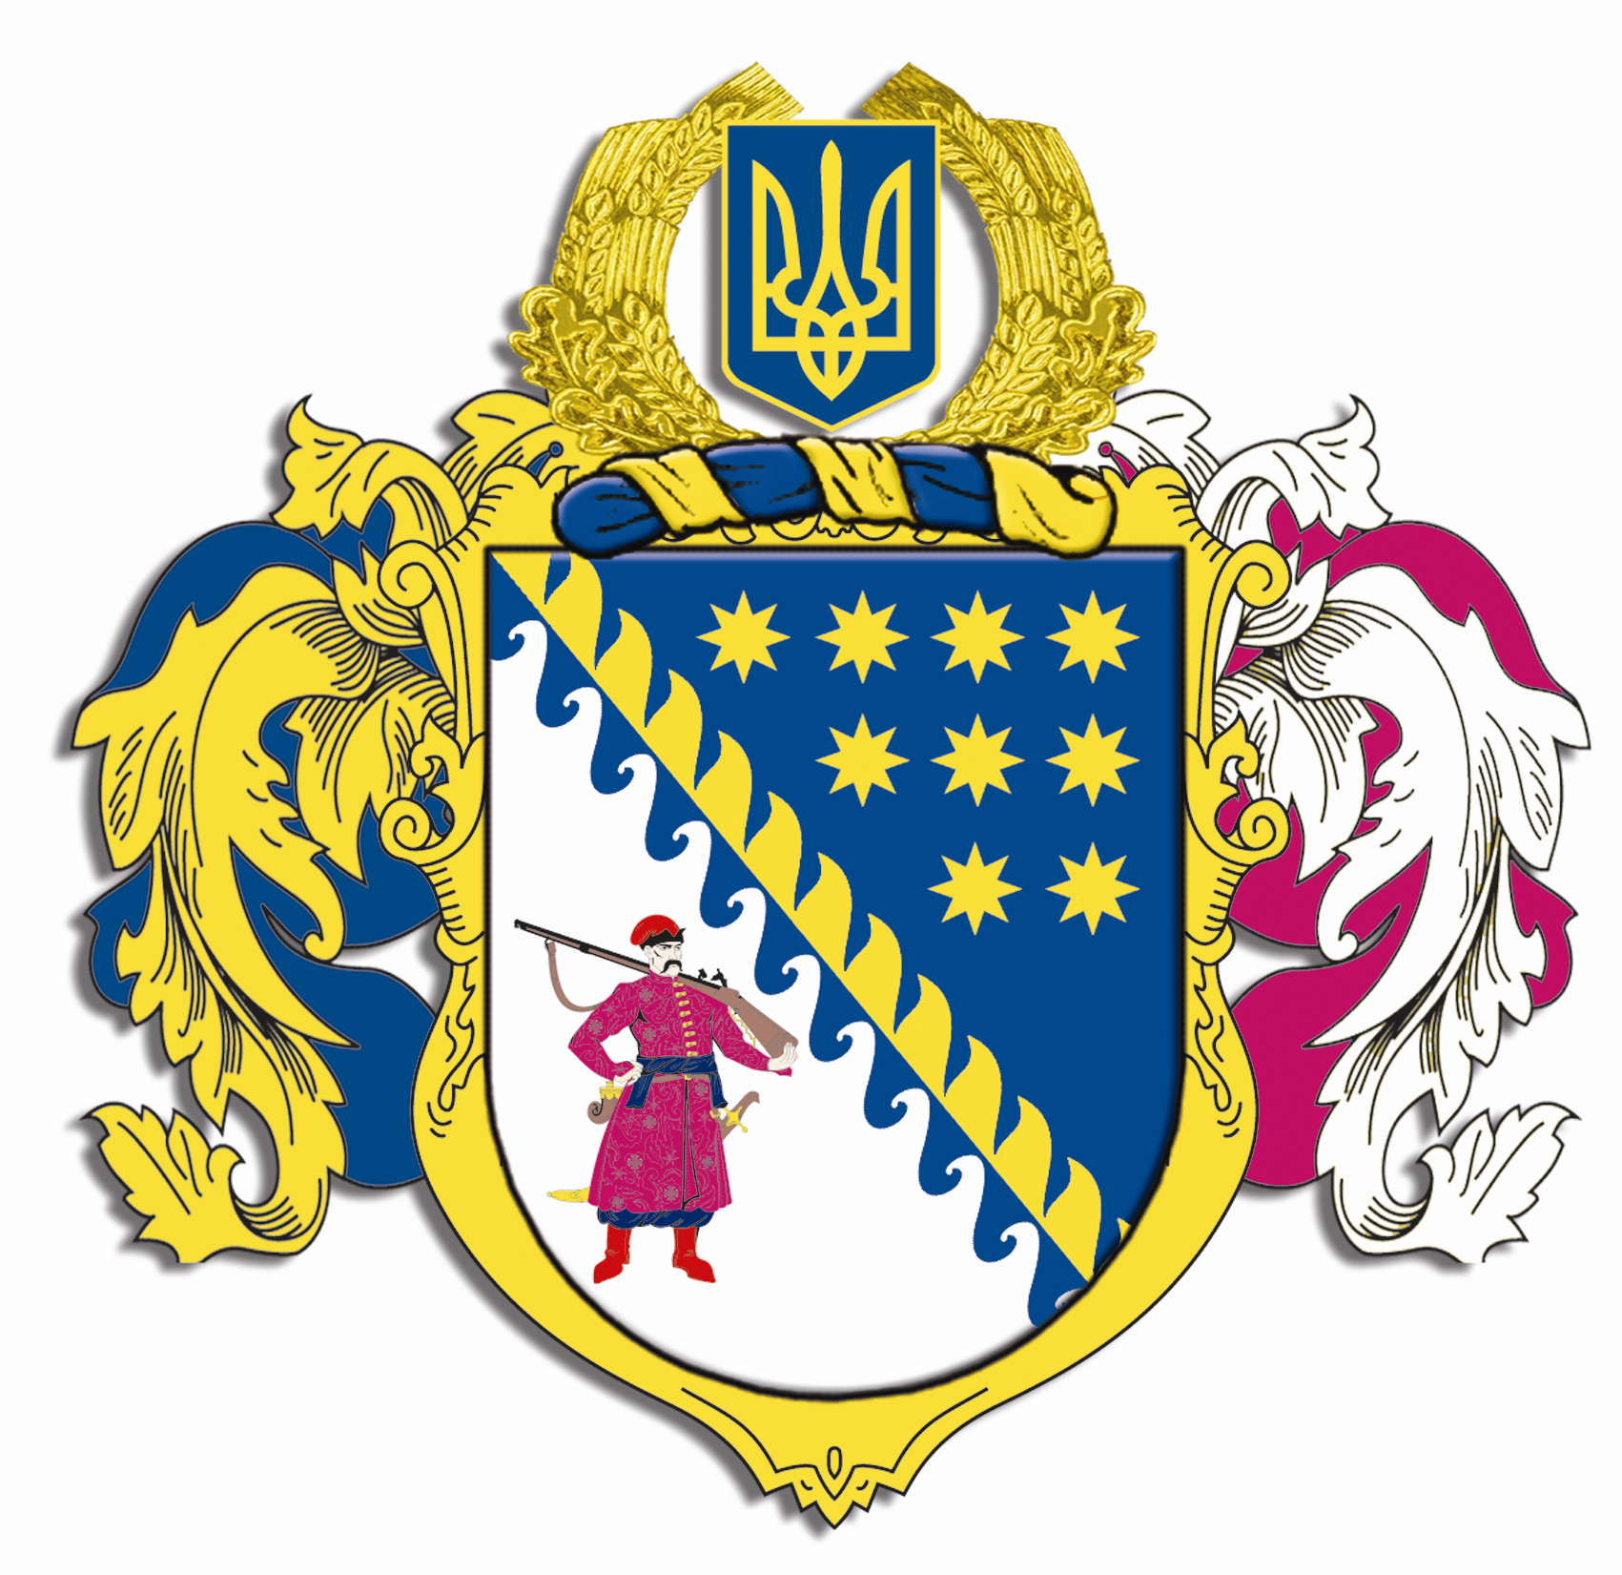

ДНІПРОПЕТРОВСЬКА ОБЛАСНА РАДА
VIIІ СКЛИКАННЯ

Постійна комісія обласної ради з питань культури та духовності
просп. О. Поля, 2, кімн. 321, м. Дніпро, 49004, e-mail: pkkultoblradadnepr@ukr.net

ВИСНОВКИ ТА РЕКОМЕНДАЦІЇ № 16-12
засідання постійної комісії обласної ради

„ 12 ” червня 2024 року

Заслухавши Лисенко Н.А. про перспективи роботи КЗ „Криворізький обласний фаховий музичний коледж” ДОР”, КЗ „Кам’янський фаховий музичний коледж імені Мирослава Скорика” ДОР”, КЗ „Дніпропетровський фаховий мистецько-художній коледж культури” ДОР” стосовно інформації, озвученої департаментом освіти і науки Дніпропетровської обласної державної адміністрації, щодо майбутньої оптимізації мережі закладів освіти у громадах,

Виступили:
Першина Н.Г. з інформацією, що Міністерство освіти та науки України встановлює нормативи по закладам освіти.
Амелін С.В. щодо необхідності зменшення нормативів для закладів культури в сфері освіти.
Мормуль Д.О., Корчемаха І.Ю., Богатирьов А.В.
Лисенко Н.А. з пропозицією надіслати лист до Міністерства освіти та науки України, обласної ради, обласної військової адміністрації з клопотанням переглянути встановлені чинним законодавством нормативи для закладів культури в сфері освіти враховуючи кореляцію для прифронтових областей.

Постійна комісія в и р і ш и л а

10.4.1. З метою забезпечення виконання вимог чинного законодавства щодо доступності освіти і можливості кожному мешканцю області здобути фахову передвищу освіту, звернутись із клопотанням до Міністерства освіти та науки України, Дніпропетровської обласної ради та Дніпропетровської обласної державної адміністрації про необхідність збереження обласних комунальних закладів культури сфери освіти, що входять до переліку закладів, які включені до базової мережі закладів культури обласного рівня.

Результати голосування:

за – 5
проти – 0
утримались – 0
усього – 5

Лисенко Н.А. – за
Хазан Н.В. - за
Амелін С.В. – за
Мормуль Д.О. – за
Богатирьов А.В. - за

Голова комісії Н.А. Лисенко

